ใบความรู้ที่ 4
คอมพิวเตอร์และอุปกรณ์
ความรู้เบื้องต้นของการสื่อสารข้อมูลสำหรับเครือข่ายคอมพิวเตอร์
นับเป็นการลงทุนที่คุ้มค่า อย่างเช่นในสำนักงานหนึ่งมีเครื่องอยู่ 30 เครื่อง หรือมากกว่านี้ ถ้าไม่มีการนำระบบเครือข่ายคอมพิวเตอร์มาใช้ จะเห็นว่าต้องใช้เครื่องพิมพ์อย่างน้อย 5 – 10 เครื่อง มาใช้งาน แต่ถ้ามีระบบเครือข่ายคอมพิวเตอร์มาใช้แล้วละก้อ ก็สามารถใช้อุปกรณ์ หรือเครื่องพิมพ์ประมาณ 2-3 เครื่อง ก็พอต่อการใช้งานแล้ว เพราะว่าทุกเครื่องสามารถเข้าใช้เครื่องพิมพ์เครื่องใดก็ได้ ผ่านเครื่องอื่น ๆ ที่ในระบบเครือข่ายเดียวกัน
การ สื่อสารข้อมูลเป็นการถ่ายทอดความรู้ ความคิด ความรู้สึกจากคนหนึ่งไปสู่อีกคนหนึ่งโดยอาศัยสื่อหรือเครื่องมือต่างๆเป็น ช่องทางในการสื่อสาร เช่น การสื่อสารด้วย ท่าทาง ถ้อยคำ สัญลักษณ์ ภาพวาด จดหมาย โทรเลข เป็นต้น ต่อมาการสื่อสารข้อมูลได้พัฒนาและก้าวหน้าไปอย่างต่อเนื่อง มีการนำเทคโนโลยีด้านเครือข่ายคอมพิวเตอร์มาประยุกต์ใช้ในการติดต่อสื่อสาร ทำให้การติดต่อสื่อสารเกิดความสะดวก รวดเร็ว รวมทั้งได้รับข่าวสารทันเหตุการณ์อีกด้วย
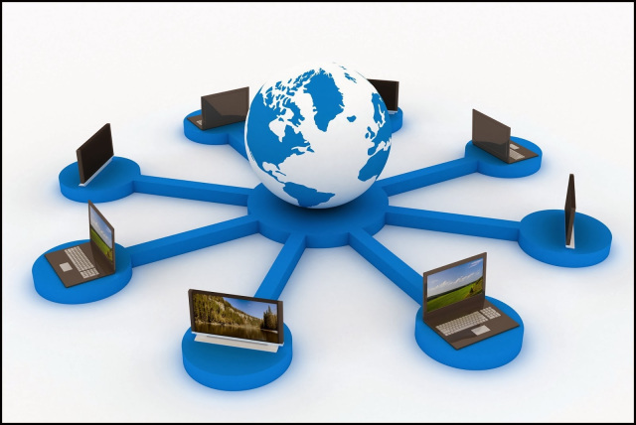
ความหมายของการสื่อสาร
คำว่า การสื่อสาร (communications) มีที่มาจากรากศัพท์ภาษาลาตินว่า communis หมายถึง ความเหมือนกันหรือร่วมกัน การสื่อสาร (communication) หมายถึงกระบวนการถ่ายทอดข่าวสาร ข้อมูล ความรู้ ประสบการณ์ ความรู้สึก ความคิดเห็น ความต้องการจากผู้ส่งสารโดยผ่านสื่อต่าง ๆ ที่อาจเป็นการพูด การเขียน สัญลักษณ์อื่นใด การแสดงหรือการจัดกิจกรรมต่าง ๆ ไปยังผู้รับสาร ซึ่งอาจจะใช้กระบวนการสื่อสารที่มีความแตกต่างกันไปตามความเหมาะสม หรือความจำเป็นของตนเองและคู่สื่อสาร โดยมีวัตถุประสงค์ให้เกิดการรับรู้ร่วมกันและมีปฏิกิริยาตอบสนองต่อกัน บริบททางการสื่อสารที่เหมาะสมเป็น ปัจจัยสำคัญที่จะช่วยให้การสื่อสารสัมฤทธิ์ผล
การสื่อสารข้อมูล (Data Communications) หมาย ถึง กระบวนการถ่ายโอนหรือแลกเปลี่ยนข้อมูลกันระหว่างผู้ส่งและผู้รับ โดยผ่านช่องทางสื่อสาร เช่น อุปกรณ์อิเล็กทรอนิกส์ หรือคอมพิวเตอร์เป็นตัวกลางในการส่งข้อมูล เพื่อให้ผู้ส่งและผู้รับเกิดความเข้าใจซึ่งกันและกัน
เครือข่ายคอมพิวเตอร์ (Computer Network) คือระบบที่มีคอมพิวเตอร์อย่างน้อยสองเครื่องเชื่อมต่อกันโดยใช้สื่อกลาง และสามารถสื่อสารข้อมูลกันได้อย่างมีประสิทธิภาพ ซึ่งทำให้ผู้ใช้คอมพิวเตอร์แต่ละเครื่องสามารถแลกเปลี่ยนข้อมูลซึ่งกันและ ได้และใช้ทรัพยากรที่อยู่ในเครือข่ายร่วมกันได้ และทำให้ประหยัดค่าใช้จ่ายได้เป็นจำนวนมาก ความหมายของการสื่อสารข้อมูลและเครือข่ายคอมพิวเตอร์
การสื่อสาร (communication) หมายถึง กระบวนการถ่ายทอดหรือแลกเปลี่ยนสารหรือสื่อระหว่างผู้ส่งกับผู้รับ โดยส่งผ่านช่องทางนำสารหรือสื่อ เพื่อให้เกิดความเข้าใจซึ่งกันและกัน
การสื่อสารข้อมูล (datacommunication) หมายถึง กระบวนการหรือวิธีถ่ายทอดข้อมูลระหว่างผู้ใช้กับคอมพิวเตอร์ที่มักจะอยู่ห่างไกลกัน และจำเป็นต้องอาศัยระบบการสื่อสารโทรคมนาคม (telecommunication) เป็นสื่อกลางในการรับส่งข้อมูล
เครือข่ายคอมพิวเตอร์ (computer network) หมายถึง การเชื่อมโยงระหว่างเครื่องคอมพิวเตอร์ตั้งแต่ 2 เครื่องขึ้นไป เพื่อให้สามารถสื่อสารและแลกเปลี่ยนข้อมูล รวมทั้งสามารถใช้อุปกรณ์คอมพิวเตอร์ภายในเครือข่ายร่วมกันได้ เช่น ฮาร์ดดิสก์ เครื่องพิมพ์ เป็นต้น
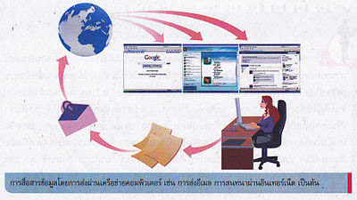
องค์ประกอบของระบบสื่อสารข้อมูล
การสื่อสารข้อมูลในเครือข่ายคอมพิวเตอร์ มีองค์ประกอบ ดังนี้
1. ข่าวสาร (message)
ในทางเทคโนโลยีและการสื่อสาร ข่าวสารเป็นข้อมูลที่ผู้ส่งทำการส่งไปยังผู้รับผ่านระบบการสื่อสาร ซึ่งอาจอยู่ในรูปแบบ ดังต่อไปนี้
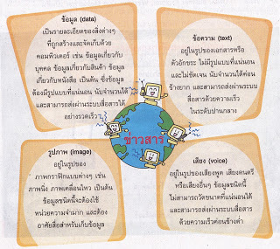
- ผู้ส่ง (sender)เป็น อุปกรณ์ที่ทำหน้าที่ส่งข้อมูลที่อยู่ต้นทาง โดยข้อมูลต้องถูกจัดเตรียมนำเข้าสู่อุปกรณ์ส่งข้อมูล เช่น เครื่องคอมพิวเตอร์ โมเด็ม (modem) จานไมโครเวฟ จานดาวเทียม เป็นต้น
- ผู้รับ (receiver) เป็นอุปกรณ์ที่ทำหน้าที่รับข้อมูลจากอุปกรณ์ส่งข้อมูล เช่น เครื่องพิมพ์ คอมพิวเตอร์ โมเด็ม จานดาวเทียม เป็นต้น เพื่อนำข้อมูลไปใช้ประโยชน์ต่อไป
- สื่อกลางหรือตัวกลาง (media) เป็นอุปกรณ์ที่ทำหน้าที่นำข่าวสารรูปแบบต่างๆจากผู้ส่งไปยังผู้รับ ได้แก่สายไฟ ขดลวด สายเคเบิล สายไฟเบอร์ออฟติก เป็นต้น สื่อกลางอาจจะอยู่ในรูปของคลื่นที่ส่งผ่านทางอากาศ เช่น คลื่นไมโครเวฟ คลื่นดาวเทียม คลื่นวิทยุ เป็นต้น
- โพรโตคอล (protocol) เป็นตัวกำหนดคุณลักษณะ กฎระเบียบ หรือวิธีการที่ใช้ในการสื่อสาร เพื่อให้ผู้รับและผู้ส่งเข้าใจกัน และสามารถสื่อสารกันได้อย่างถูกต้อง
- ซอฟต์แวร์ (software) เป็นโปรแกรมสำหรับดำเนินการและควบคุมการส่งข้อมูลผ่านคอมพิวเตอร์เพื่อให้ได้ข้อมูลตามที่กำหนดไว้ ตัวอย่างซอฟต์แวร์ เช่น Microsoft Windows XP/Vista/7, Unix , Internet Explorer , Windows Live Message เป็นต้น

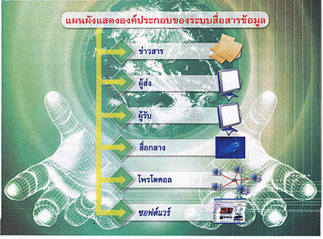

- การสื่อสารข้อมูล
ระบบสื่อสาร (Communication Systems) หมายถึง กระบวนการถ่ายทอดหรือแลกเปลี่ยนสารหรือสื่อระหว่างผู้ส่งกับผู้รับ โดยส่งผ่านช่องทางนาสารหรือสื่อ เพื่อให้เกิดความเข้าใจซึ่งกันและกัน
การสื่อสารข้อมูล (Data communication systems) หมายถึง กระบวนการหรือวิธีถ่ายทอดข้อมูลระหว่างผู้ใช้กับคอมพิวเตอร์ที่มักจะอยู่ห่างไกลกัน และจาเป็นต้องอาศัยระบบการสื่อสารโทรคมนาคม (Telecommunication) เป็นสื่อกลางในการรับส่งข้อมูล
เครือข่ายคอมพิวเตอร์ (Computer network) หมายถึง การเชื่อมโยงระหว่างเครื่องคอมพิวเตอร์ตั้งแต่ 2 เครื่องขึ้นไป เพื่อให้สามารถสื่อสารและแลกเปลี่ยนข้อมูล รวมทั้งสามารถใช้อุปกรณ์คอมพิวเตอร์ภายในเครือข่ายร่วมกันได้ เช่น ฮาร์ดดิสก์ เครื่องพิมพ์ เป็นต้น
ระบบสื่อสารข้อมูลสาหรับเครือข่ายคอมพิวเตอร์ (Data communications for computer networks) จึงหมายถึง ระบบการโอนถ่ายข้อมูลหรือการแลกเปลี่ยนข้อมูลระหว่างต้นทางหรือปลายทางโดยใช้อุปกรณ์อิเล็กทรอนิกส์ เช่น โทรศัพท์ โทรสาร โมเด็ม คอมพิวเตอร์ อุปกรณ์เครือข่ายต่าง ๆ ดาวเทียม ซึ่งควบคุมการส่งและไหลของข้อมูลจากต้นทางไปยังปลายทาง การสื่อสารข้อมูลโดยการส่งผ่านเครือข่ายคอมพิวเตอร์ เช่น การส่งอีเมล์ การสนทนาผ่านอินเทอร์เน็ต
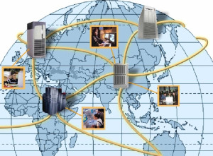
- อุปกรณ์ที่สำคัญในระบบเครือข่ายคอมพิวเตอร์
บริดจ์ (Bridge)
บริดจ์ (Bridge)เป็นอุปกรณ์ที่มักจะใช้ในการเชื่อมต่อวงแลน (LAN Segments)เข้าด้วยกัน ทำให้สามารถขยายขอบเขตของ LAN ออกไปได้เรื่อยๆ โดยที่ประสิทธิภาพรวมของระบบ ไม่ลดลงมากนัก เนื่องจากการติดต่อของเครื่องที่อยู่ในเซกเมนต์เดียวกันจะไม่ถูกส่งผ่าน ไปรบกวนการจราจรของเซกเมนต์อื่น และเนื่องจากบริดจ์เป็นอุปกรณ์ที่ทำงานอยู่ในระดับ Data Link Layer จึงทำให้สามารถใช้ในการเชื่อมต่อเครือข่ายที่แตกต่างกันในระดับ Physical และData Link ได้ เช่น ระหว่าง Eternet กับToken Ring เป็นต้น
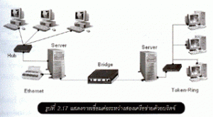
เราเตอร์ (Router)
เราเตอร์ (Router)เป็นอุปรณ์ที่ทำหน้าที่ในเลเยอร์ที่ 3 เราท์เตอร์จะอ่านที่อยู่ (Address) ของสถานีปลายทางที่ส่วนหัว (Header) ข้อแพ็กเก็ตข้อมูล เพื่อที่จะกำหนดและส่งแพ็กเก็ตต่อไป เราท์เตอร์จะมีตัวจัดเส้นทางในแพ็กเก็ต เรียกว่า เราติ้งเทเบิ์ล (Routing Table) หรือตารางจัดเส้นทางนอกจากนี้ยังส่งข้อมูลไปยังเครือาข่ายที่ให้โพรโทคอลต่างกันได้ เช่น IP (Internet Protocol) , IPX (Internet Package Exchange) และ AppleTalk นอกจากนี้ยังเชื่อมต่อกับเครือข่ายอื่นได้ เช่น เครือข่ายอินเทอร์เน็ต
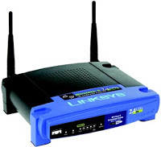
สวิตซ์ (Switch)
สวิตซ์ (Switch)คืออุปกรณ์เครือข่ายที่ทำหน้าที่ในเรเยอร์ที่ 2 และทำหน้าที่ส่งข้อมูลที่ได้รับมาจากพอร์ตหนึ่งไปยังพอร์ตเฉพาะที่เป็นปลายทางเท่านั้น และทำให้คอมพิวเตอร์ที่เชื่อมต่อกับพอร์ตที่เหลือส่งข้อมูลถึงกันในเวลาเดียวกัน ดังนั้น อัตราการรับส่งข้อมูลหรือแบนด์วิธจึงไม่ขึ้นอยู่กับคอมพิวเตอร์ ปัจจุบันนิยมเชื่อมต่อแบบนี้มากกว่าฮับเพราะลดปัญหาการชนการของข้อมูล
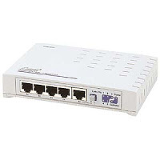
ฮับ (HUB)
ฮับ (HUB)หรือ เรียก รีพีทเตอร์ (Repeater) คืออุปกรณ์ที่ใช้เชื่อมต่อกลุ่มคอมพิวเตอร์ ฮับ มีหน้าที่รับส่งเฟรมข้อมูลทุกเฟรมที่ได้รับจากพอร์ตใดพอร์ตหนึ่ง ไปยังพอร์ตที่เหลือ คอมพิวเตอร์ที่เชื่อมต่อเข้ากับฮับจะแชร์แบนด์วิธหรืออัตราข้อมูลของเครือข่าย เพราะฉะนั้นถ้ามีคอมพิวเตอร์เชื่อมต่อมากจะทำให้อัตราการส่งข้อมูลลดลง
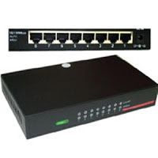
ไคลเอนต์ (Client)
ไคลเอนต์ (Client)หรือเรียกอีกอย่างหนึ่งว่า เครื่องลูกข่าย เป็นคอมพิวเตอร์ในเครือข่ายที่ร้องขอ บริการและเข้าถึงไฟล์ข้อมูลที่จัดเก็บในเซิร์ฟเวอร์ หรือพูดง่าย ๆ ก็คือ ไคลเอนต์ เป็นคอมพิวเตอร์ ของผู้ใช้แต่ละคนในระบบเครือข่าย
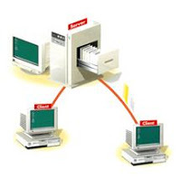
เซิร์ฟเวอร์ (Server)
เซิร์ฟเวอร์ (Server)หรือเรียกอีกอย่างหนึ่งว่า เครื่องแม่ข่าย เป็นเครื่องคอมพิวเตอร์หลักในเครือข่าย ที่ทำหน้าที่จัดเก็บและให้บริการไฟล์ข้อมูลและทรัพยากรอื่นๆ กับคอมพิวเตอร์เครื่องอื่น ๆ ใน เครือข่าย โดยปกติคอมพิวเตอร์ที่นำมาใช้เป็นเซิร์ฟเวอร์มักจะเป็นเครื่องที่มีสมรรถนะสูง และ มีฮาร์ดดิกส์ความจำสูงกว่าคอมพิวเตอร์เครื่องอื่น ๆ ในเครือข่าย
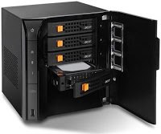

เครือข่ายคอมพิวเตอร์
การที่ระบบเครือข่ายมีบทบาทและความสำคัญเพิ่มขึ้น เพราะไมโครคอมพิวเตอร์ได้รับการใช้งานอย่างแพร่หลาย จึงเกิดความต้องการที่จะเชื่อมต่อคอมพิวเตอร์เหล่านั้นถึงกับเพื่อเพิ่มขีดความสามารถของระบบให้สูงขึ้น เพิ่มการใช้งานด้านต่าง ๆ และลดต้นทุนระบบโดยรวมลง มีการแบ่งใช้งานอุปกรณ์และข้อมูลต่าง ๆ ตลอดจนสามารถทำงานร่วมกันได้สิ่งสำคัญที่ทำให้ระบบข้อมูลมีขีดความสามารถเพิ่มขึ้น คือ การโอนย้ายข้อมูลระหว่างกัน และการเชื่อมต่อหรือการสื่อสาร การโอนย้ายข้อมูลหมายถึงการนำข้อมูลมาแบ่งกันใช้งาน หรือการนำข้อมูลไปใช้ประมวลผลในลักษณะแบ่งกันใช้ทรัพยากร เช่น แบ่งกันใช้ซีพียู แบ่งกันใช้ฮาร์ดดิสก์ แบ่งกันใช้โปรแกรม และแบ่งกันใช้อุปกรณ์อื่น ๆ ที่มีราคาแพงหรือไม่สามารถจัดหาให้ทุกคนได้ การเชื่อมต่อคอมพิวเตอร์เป็นเครือข่ายจึงเป็นการเพิ่มประสิทธิภาพการใช้งานให้กว้างขวางและมากขึ้นจากเดิมการเชื่อมต่อในความหมายของระบบเครือข่ายท้องถิ่น ไม่ได้จำกัดอยู่ที่การเชื่อมต่อระหว่างเครื่องไมโครคอมพิวเตอร์ แต่ยังรวมไปถึงการเชื่อมต่ออุปกรณ์รอบข้าง เทคโนโลยีที่ก้าวหน้าทำให้การทำงานเฉพาะมีขอบเขตกว้างขวางยิ่งขึ้น มีการใช้เครื่องบริการแฟ้มข้อมูลเป็นที่เก็บรวบควมแฟ้มข้อมูลต่างๆ มีการทำฐานข้อมูลกลาง มีหน่วยจัดการระบบสือสารหน่วยบริการใช้เครื่องพิมพ์ หน่วยบริการการใช้ซีดี หน่วยบริการปลายทาง และอุปกรณ์ประกอบสำหรับต่อเข้าในระบบเครือข่ายเพื่อจะทำงานเฉพาะเจาะจงอย่างใดอย่างหนึ่ง ในรูป เป็นตัวอย่างเครือข่ายคอมพิวเตอร์ที่จัดกลุ่มเชื่อมโยงเป็นระบบ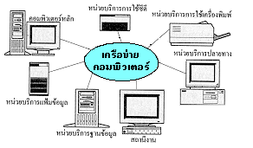
ตัวอย่างเครือข่ายคอมพิวเตอร์ที่จัดกลุ่มอุปกรณ์รอบข้างเชื่อมโยงเป็นระบบเครือข่ายคอมพิวเตอร์ก่อให้เกิดความสามารถในการปฎิบัติการร่วมกัน ซึ่งหมายถึงการให้อุปกรณ์ทุกชิ้นที่ต่ออยู่บนเครือข่ายทำงานร่วมกันได้ทั้งหมดในลักษณะที่ประสานรวมกัน โดยผู้ใช้เห็นเสมือนใช้งานในอุปกรณ์เดียวกัน จึงเป็นวิธีการในการนำเอาอุปกรณ์ต่างชนิดจำนวนมาก มารวมกันเป็นเสมือนระบบเดียวกัน ทั้ง ๆ ที่อุปกรณ์เหล่านั้นอาจจะมาจากต่างยี่ห้อ ต่างบริษัท ก็ได้

คอมพิวเตอร์แม่ข่าย
คอมพิวเตอร์แม่ข่าย หมายถึงคอมพิวเตอร์ ที่ทำหน้าที่เป็นผู้ให้บริการทรัพยากร (Resources) ต่าง ๆ ซึ่งได้แก่ หน่วยประมวลผล หน่วยความจำ หน่วยความจำสำรอง ฐานข้อมูล และ โปรแกรมต่าง ๆ เป็นต้น ในระบบเครือข่ายท้องถิ่น (LAN) มักเรียกว่าคอมพิวเตอร์แม่ข่าย ในระบบเครือข่ายระยะไกล ที่ใช้เมนเฟรมคอมพิวเตอร์ หรือ มินิคอมพิวเตอร์เป็นศูนย์กลางของเครือข่าย เรานิยมเรียกว่า
Host Computer และเรียกเครื่องที่รอรับบริการว่าลูกข่ายหรือสถานีงาน
ช่องทางการสื่อสาร
ช่องทางการสื่อสาร หมายถึง สื่อกลางหรือเส้นทางที่ใช้เป็นทางผ่าน ในการรับส่งข้อมูล ระหว่างผู้รับ (Receiver) และผู้ส่งข้อมูล (Transmitter) ปัจจุบันมีช่องทางการสื่อสาร สำหรับการเชื่อมต่อเครือข่าย คอมพิวเตอร์มีหลายประเภทคือ สายโทรศัพท์แบบสายคู่ตีเกลียวไม่มีฉนวนหุ้ม (UTP) สายคู่ตีเกลียว แบบมีฉนวนหุ้ม (STP) สายโคแอคเชียล สายใยแก้วนำแสง คลื่นไมโครเวป และดาวเทียม เป็นต้น